As *divs* **<div>** são essenciais na composição de *sites Tableless*!

a função da div é dividir trechos de códigos HTML. Dessa forma, podemos incluir outros elementos dentro da *tag* div e formatar o bloco de elementos individualmente. Por exemplo: imagens, *links*, textos, listas.

<div id='divtexto'>

<h1> O título </h1>

<p> Aqui vai o texto </p>

<img src='endereço da imagem' alt='descrição curta da imagem'>

</div>

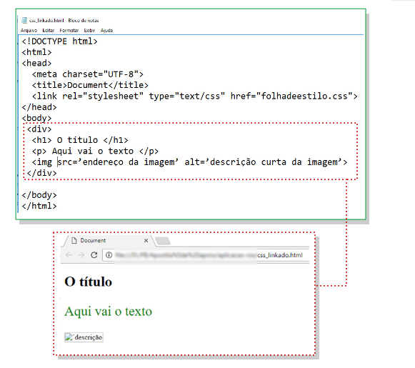

Para usar a mesma formatação em várias divs diferentes, podemos utilizar o atributo CLASS. Por exemplo, se precisarmos usar a mesma formatação em vários blocos de texto da página.

<div class='configtexto'>

<p> Aqui vai o texto </p>

</div>

**Menu**

Todo *site* precisa de um menu de navegação. De modo geral, o menu fica localizado no topo do *site*, próximo ao *logo*. Para isso, existem *tags* específicas.

O objetivo da *tag* ***<header>*** é encabeçar o conteúdo do *site*. Assim como as *div****s***, a *tag* ***<header>*** é o *container* para outros elementos.